
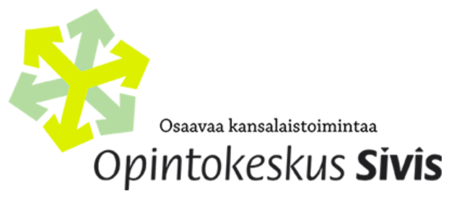
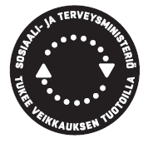

Pohjois-Pohjanmaa ja Kainuu

Vapepan Viestikurssi Tyrnävällä 02.12.2017

Paikka Oulu-Koillismaan pelastuslaitos Tyrnävän paloasema
Mäläskänsuora 3 91800 TYRNÄVÄ

Aika Lauantai 02.12.2017 kello 8.30 – 17.00

Kohderyhmä Kurssi on tarkoitettu kaikille Vapaaehtoisen pelastuspalvelun
toiminnasta kiinnostuneille ja jo mukana oleville henkilöille.

Tavoite Osallistuja pystyy toimimaan perustason viestittäjänä Vapepan
toiminnassa: osaa radioverkon sanaston ja menetelmät, osaa
käsitellä radiokalustoa oikein, osaa hakea hyvän viestityspaikan
osaa alkeellisimmat keinot häiriöiden väistämiseen, taitaa perus-
tason radioliikenteen. Osallistujalla on valmius osallistua viestin jatkokoulutukseen.

OHJELMA 08.30 Ilmoittautuminen ja tulokahvit
09.00 Kurssin avaus ja järjestelyt
Orientointi, koulutusjärjestelmä
Radioaaltojen eteneminen, radiomaisema
Viestityspaikan valinta
Radiopuhelimen käyttökuntoon laittaminen
Nappulatekniikka
11.45 Lounas
12.15 Puheohje, aakkosnimet
Harjoitus
Vapaaehtoisten radioverkot ja kalusto
(Kahvitauko)
Toiminta häiriötilanteessa, hätäliikenne
Viestiliikenneharjoitus
Kurssin arviointi, todistusten jako
17.00 Kurssin päätös

Hinta Kurssi on maksuton. Vapepa tarjoaa kahvit, ruoan ja kurssimateriaalin. Matkakuluista vastaa kukin itse.
Ilmoittautumiset Viimeistään 26.11 s-postiin: antero.salo@kotinet.com
ja kerro samalla mahdolliset ruoka-aineallergiasi,
kurssitilaan mahtuu 30 kurssilaista.

Varustus Sään mukainen vaatetus, huomioliivi (parin euron halpamallikin käy), muistiinpanovälineet sekä Vapepan todistuskortti (jos on).

Kouluttajat Valmiuskouluttaja Antero Salo ja Vapepa- johtaja Pasi Palosaari
Lisätietoja Antero Salo p. 0400 388 386 tai antero.salo@kotinet.com

Huomaa Kurssille osallistuminen ei edellytä Vapepan hälytysryhmän
jäsenyyttä eikä velvoita sellaiseen liittymään.

Muista perua osallistumisesi, mikäli et pääsekään kurssille.

